Задание по предмету «Музыкальная информатика»
на неделю с 13-19 апреля
для 6 класса
Выполненное задание прислать на почту i_karpikov@mail.ru до 19.04
- Создать аудиокартину из файлов, которые находятся в одноименной папке (в папке находятся установочные файлы программы, файлы для проекта).
- Ознакомиться с видео «Вокодер»
- Создать трек и прислать ссылку на сохраненный проект
Ссылка на ресурс: https://musiclab.chromeexperiments.com/Song-Maker/
Пример: https://musiclab.chromeexperiments.com/Song-Maker/song/4829137141235712
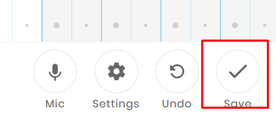
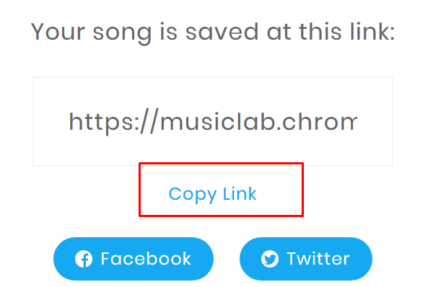

- Пройти упражнения:
http://learningapps.org/watch?v=pq9ixi5uj16
http://learningapps.org/watch?v=pvp9p5yxn16
http://learningapps.org/watch?v=pf91qm9zn17

Файлы для скачивания:
https://cloud.mail.ru/public/Hz31%2FMqCrtJw6h

